Jazykový kurz pro učitele v Corku (Irsko) 2008
(financováno s přispěním grantu Comenius – Další vzdělávání pedagogických pracovníků)

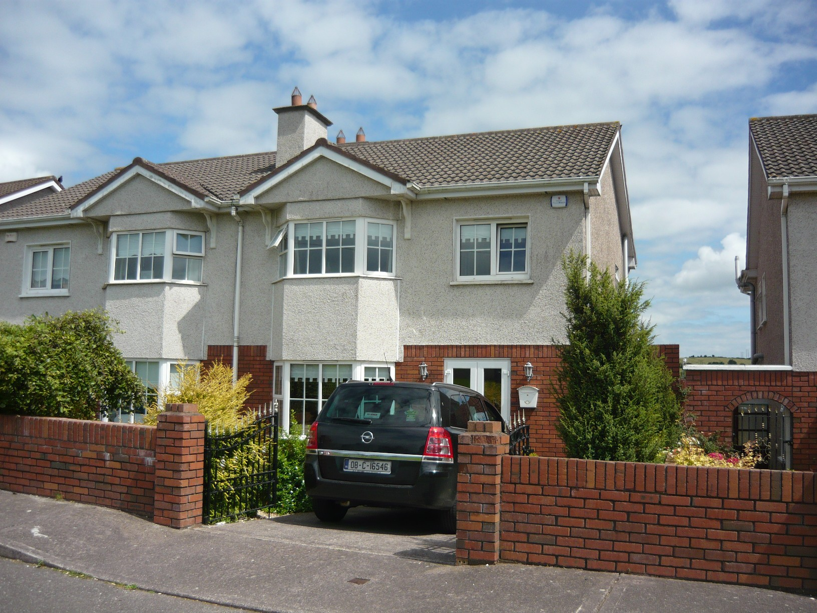
Je neděle 20. července půl jedné ráno, stojím v příletové hale na letišti v Corku a marně se rozhlížím po někom, kdo by držel papír s mým jménem – podle mailu ze školy mi někdo měl přijet naproti. Volám z mobilu své bytné Marney – ta mobil nezvedá. Zkouším pevnou linku a mladý mužský hlas říká, že mám přijet taxíkem. Po krátkém čekání jeden přijíždí, řidič mi uloží kufry a vybízí k nasednutí. Až jeho pobavené „Are you going to drive?“ mi připomene, že v Irsku se stejně jako v Anglii jezdí vlevo a že místo pro spolujezdce je na druhé straně než v českých autech :-).
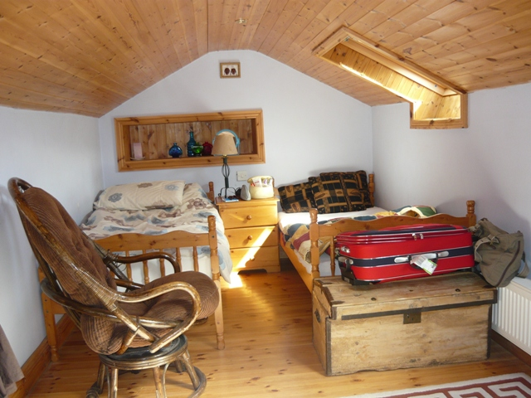
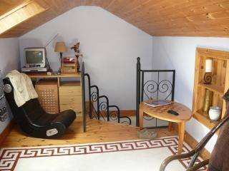
V řadovém domě na předměstí mě přivítá sedmnáctiletý Ben, který hlídá své dva mladší bratry – rodiče jsou prý „out“ jako každou sobotu. Vede mě do podkrovního pokoje, který bude na 2 týdny můj.
Tedy – pokoje... Je to spíš otevřené podkroví bez dveří, které přímo navazuje na chodbu, a kde, jak vzápětí zjistím, uslyším každý zvuk z domu. Pravda, výrazy na F... a S..., kterými byla tu první noc hojně prokládána Benova telefonická konverzace s kamarádem, se už pak neopakovaly, přesto jsem se občas cítila tak trochu jako voyer...

Ráno se mi Marney omlouvá – měla od školy špatné informace o mém příletu a čekala mě na letišti odpoledne. Po snídani mě bere na okružní jízdu, ukazuje mi školu, kam budu chodit pěšky (podle ní je to 25 minut, ale ač chodím hodně rychle, pod 45 minut jsem to nikdy nestihla – to je irský velkorysý přístup k časovým údajům :-)) a centrum, kde, jak podotýká, jsou jako všude v Irsku převážně kostely a hospody. Já ovšem s radostí registruji také mnoho internetových kaváren, většinou s velmi lákavou cenou 1euro/hod. – to je ovšem asi jediné, co je v Irsku cenově srovnatelné s Čechami. V Internetcafé v Bridge Street jsem pak byla takřka denním hostem, takže jeden z cílů mého pobytu – zbavit se závislosti na netu - zůstal nesplněn.

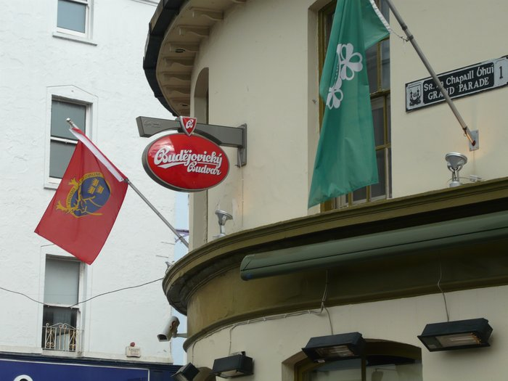
Odpoledne procházím centrum pěšky (a nacházím připomínku domova – reklamu na Budějovický Budvar), koupím si týdenní bus ticket na cesty do města, nahlédnu do dvou kostelů a hladová se vracím na večeři. Jím ji stejně jako v dalších dnech společně s pětiletým Lukem a pak se s ním dívám na kreslené pohádky a vzájemně si opravujeme výslovnost. Ten první večer (a v průběhu týdne pak ještě dvakrát) nám Marney naservírovala neidentifikovatelné cosi mezi omáčkou a polévkou (bylo v tom mleté maso, brambory a mrkev) a já fakt nevěděla, jestli to mám jíst lžící nebo příborem. Luke jedl lžící, tak jsem ji použila taky a snažila se aspoň dosolením dodat chuť tomu, čemu Marney říkala zdravé a výživné jídlo... Podobně jako další její jídla to možná bylo zdravé a výživné, ale naprosto nevzhledné a takřka bez chuti Třikrát během mého pobytu vařil její manžel Brian a to bylo něco úplně jiného – nejen dobré, ale i krásně upravené.

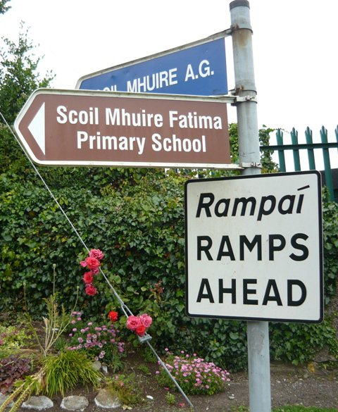
V pondělí v 8 ráno vyrážím do školy, která je – jako všechny veřejné budovy – označena dvojjazyčně – v Irsku je totiž vedle angličtiny úředním jazykem i irská varianta keltštiny, označovaná jako Gaelic. Kupodivu jsem se neztratila a v 9 hodin spolu s kolegyněmi (a jedním kolegou!) z našeho i vedlejšího kurzu zdravíme 2 mladé učitelky, které budou naše „třídní“ – Barbaru a Ann Marii V kurzu nás je 13, nejvíc je zastoupeno Španělsko a Německo, z Čech jsem jediná a je tu po jedné Italce, Maďarce, Francouzce a Fince. Vedlejší kurz má jen 5 účastníků – 3 Portugalky, 1 Maďarku a 1 Češku, se kterou ovšem ze zvyku mluvíme anglicky, i když jsme samy. Dostáváme rozvrh, jsem ráda, že je splněno to, proč jsem si vybrala právě tento kurz (Staging English Language Learning) – asi polovina bloků je věnována různým způsobům využití počítačových programů a internetu při výuce, i závěrečný projekt musíme zpracovat formou Powerpointové prezentace.
Odpoledne se dělíme na 3 skupiny podle toho, co nás zajímá (volím univerzitu a její okolí, dalším tématem jsou kostely a katedrály a třetí skupina objevuje střed města) a vyrážíme na Cork Discovery, vybaveni pracovními listy s 20 úkoly, které musíme splnit – jde o zjišťování různých zajímavostí, komunikaci s Iry a samozřejmě i o to, abychom se zorientovali ve městě.

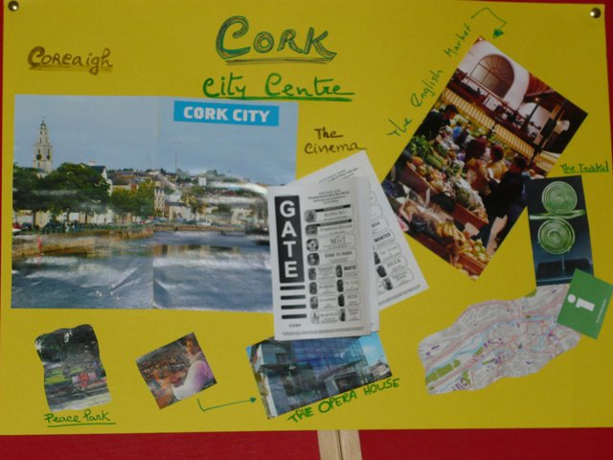
V úterý dopoledne zpracováváme získané informace na postery a pak má každá skupina 10 minut na seznámení ostatních s tím, co zjistila (na vlastní kůži se přesvědčuji, jak výhodná je skupinová práce – s mým minimálním výtvarným talentem bych poster nevyrobila ani za půl dne, ale Češka Alena, Antonia z Portugalska a Roberta z Itálie začaly nadšeně malovat, vystřihovat a lepit, zatímco my s Němcem Martinem jsme pak dostali za úkol ústní prezentaci). Díky promyšleně vybraným okruhům a dobře připraveným pracovním listům máme před obědem všichni pocit, že známe Cork takřka dokonale.

Obědváme v hotelu blízko školy, na výběr je vždy ze 6 jídel, většinou volím jednu ze 4 kombinací polévka-zeleninový salát-sendvič (polévka celé 2 týdny houbová, sendvič kuřecí, šunkový, sýrový nebo tuňákový, je možné si ho objednat z bílého nebo tmavého chleba nebo zapečený). Další 2 možnosti jsou různá teplá jídla, ovšem ať si vyberete italské lasagne nebo špagety, maďarské kuře na paprice s rýží, mexickou omeletu se zeleninou nebo anglický Shepard´s Pie (mleté maso zapečené s bramborovou kaší), vždy jsou na talíři ještě hranolky – asi na dokreslení přísloví jiný kraj, jiný mrav. Některé kolegyně si na obědy stěžují, pro mě jsou však v porovnáním s tím, co mi večer předkládá Marney, naprosto vynikající.

Učíme se denně od devíti do jedné, odpoledne máme buď výuku od 14.30 do 16.00 nebo volno označené Project Action (předpokládá se, že tento čas budeme věnovat sbírání podkladů a zpracovávání závěrečných projektů), případně jedem na výlet, který škola nabízí.
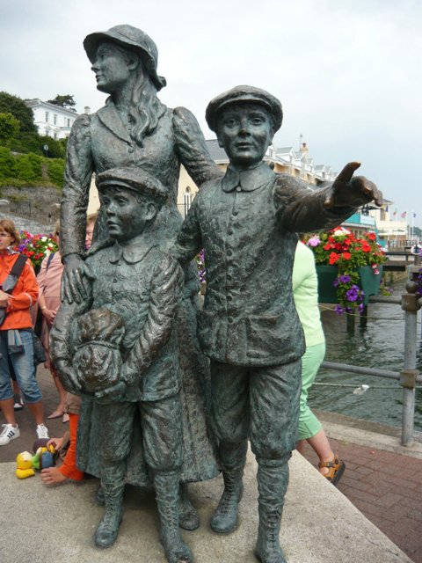
Páteční odpolední výlet byl vlakem do Cobh, přístavu asi 20 km od Corku, který se do odtržení Irska od Spojeného království jmenoval Queenstown – známé místo, odkud vyplouvaly lodě vezoucí miliony irských emigrantů do Ameriky. I pro slavný Titanic to byla poslední zastávka před ztroskotáním. Se zavedením letecké dopravy v 50.-60. letech minulého století význam města poklesl, jeho slavnou minulost připomíná výstava o irské emigraci do USA a také názvy místních barů a hospod – najdete zde Mauretanii, Lusitanii i Titanic. Ale také krásnou katedrálu, která hrála roli v národnostním a náboženském uvědomování Irů – jsou převážně katolický národ a dokud byli pod nadvládou Anglie a její anglikánské církve, bylo postavení každé nové katedrály velkým vítězstvím.

V sobotu jdeme s několika kolegyněmi z kurzu na výlet pořádaný turistickou informační kanceláří. Jedním z cílů je přímořské městečko Kinsale, kde ovšem vzhledem k irskému podnebí s nejvyššími letními teplotami 25°C nejsou žádné rozlehlé pláže, turisté si užívají hlavně procházky, rybaření a plavbu na plachetnicích.

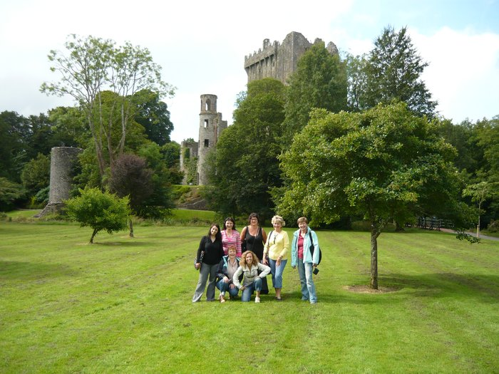
Hlavní atrakcí výletu je proslulý Blarney Castle. Tento hrad dal jméno typické irské výmluvnosti – blarney. Ve slovníku najdete, že to je výřečnost, lichocení, pochlebování, schopnost vymámit na jalové krávě tele... To vše získáte, pokud – stejně jako mnoho slavných osobností, například Winston Churchil, Oscar Wilde nebo G. B. Shaw, políbíte kámen na hradní věži.
Je to ovšem výkon takřka akrobatický, proto je zde pán, který dává záchranu a podle toho, že s každým ze stovek „líbačů“ je schopen prohodit originální vtípek, políbil on sám kámen mnohokrát :-).
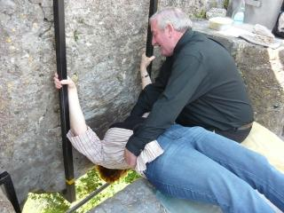
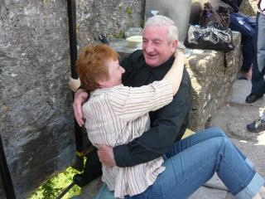
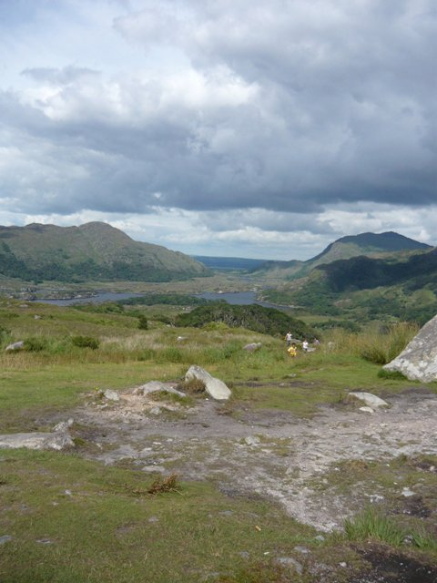
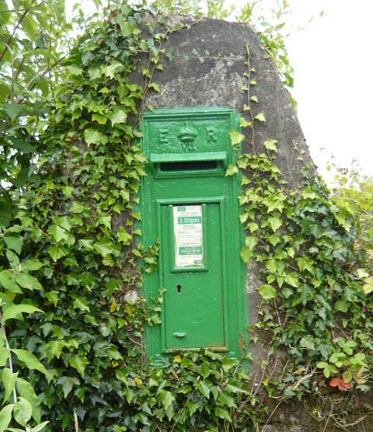
V neděli je školní výlet, který byl v ceně kurzu – projíždíme slavný Ring of Kerry – území plné hor a jezer, jehož nedotčená příroda sloužila jako kulisa například ve filmu Statečné srdce (odehrává se sice ve Skotsku, ale tam prý takhle krásné hory nenajdete...), navštívíme i další přímořské letovisko Kenmare a horskou vesničku Ghugán Barra.

I na této cestě nacházíme památky na dlouhá staletí, kdy bylo Irsko součástí Britského impéria – například typické anglické schránky, které ovšem Irové po dosažení samostatnosti přetřeli z anglické červené na irskou zelenou.
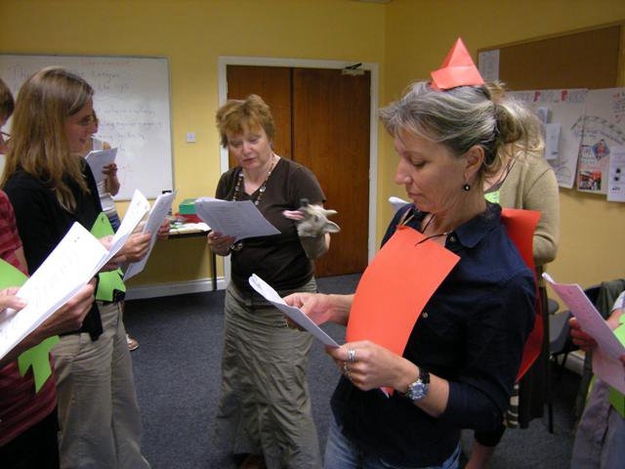
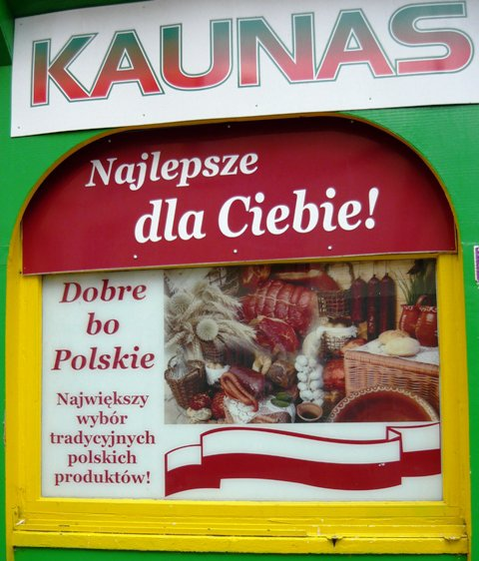
Druhý týden uteče hrozně rychle – dopoledne škola (obrázek je z bloku Drama in L2 classroom). odpoledne pracujeme na projektech. Ve středu odpoledne jdu díky vstřícnosti vedení školy na náslech do kurzu General English. Ve skupině jsou jen 4 studenti ze 3 zemí ve věku 20-40 let, takže s rozdílnými zkušenostmi i zázemím. Tématem hodiny jsou adrenalinové sporty a musím se smát, když student z ostrova Mauritius označí za nejexotičtější sport z nabídky lyžování.
Po hodině srovnáváme s irským učitelem výhody a nevýhody výuky malých a velkých skupin, dospívajících v rámci povinných školních osnov a dospělých, kteří chodí na odpolední kurz po práci, studentů se stejným mateřským jazykem a jazykově i kulturně různorodých. Tři ze studentů, které jsem viděla, v Irsku pracují a žijí dlouhodobě. Ptám se na Čechy a Poláky, kterých je v Corku a v celém Irsku spousta – ti prý do jazykových kurzů chodí minimálně, vytvořili si vlastní komunitu.
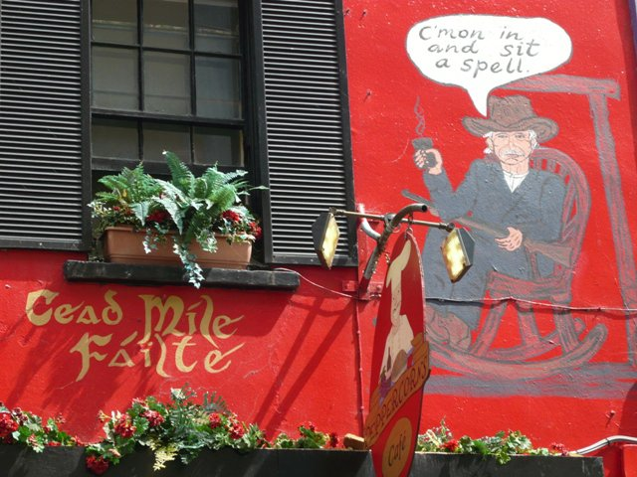
Večer občas chodíme do pubu – i to patří k irské kultuře, i zde jsou nápisy v irštině, ve většině hospod hraje večer živá irská hudba, někde jsou i lekce irských tanců. Snažím se přijít na chuť některému z mnoha nabízených druhů piva, pak ale zůstávám věrná cideru nebo whisky (ovšem pokud je irská, tak se píše whiskey).

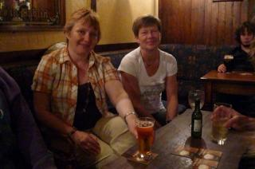
A protžože Irsko je zemí piva, whisky a pubů, volím jako téma svého závěrečného projektu Safe and Sane Drinking – tedy něco napůl zábavného a napůl výchovného, co využiju i při výuce u nás ve škole. Trochu závidím Robertě z Itálie, která učí na klasickém gymnáziu a postavila projekt na irských spisovatelích, nebo Ise ze Španělska, která se ve svém projektu pro pokročilé studenty zaměřila na vliv galské irštiny na angličtinu, ale koneckonců – všechny projekty máme na CD a vzájemně jsme si dali svolení je používat, takže ani mí studenti nebudou ošizeni o tato témata.
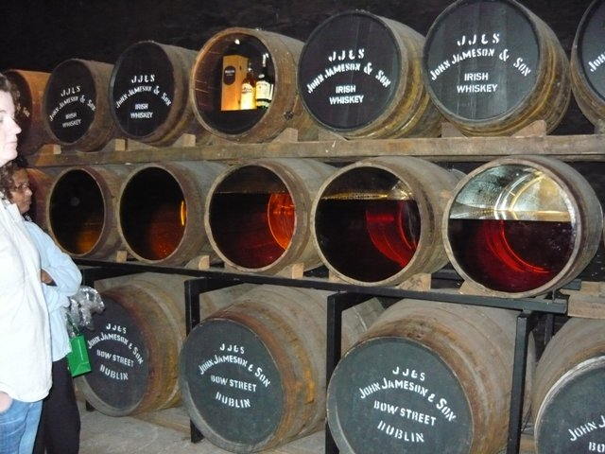
S tématem projektu souvisí i poslední výlet – v pátek odpoledne vyrážíme s kolegyní z Německa autobusem do Midletonu, kde je slavná Jameson Whiskey Destillery. V ceně vstupenky na exkurzi je i sklenice whiskey u baru, ovšem 8 z návštěvníků dostane příležitost získat osvědčení „Quialified Irish Whiskey Taster“ - jsme usazeni ke stolu, kde jsou pro každého připraveny skleničky s irskou, skotskou a americkou whisky, a samozřejmě také sklenice na vodu. Podle instrukcí průvodkyně tedy čicháme, ochutnáváme, zapíjíme a porovnáváme - a pak ji zklameme tím, že někteří z nás stále dávají přednost skotské nebo americké před irskou :-).

V sobotu 2. srpna se jdu ještě naposledy projít do města, stavím se ve své oblíbené internetové kavárně, abych se mailem ujistila, že v Praze na letišti na mě někdo BUDE čekat, a pak už mě Marney veze na letiště. V letadle neodolám, koupím si na památku tričko Four seasons in Ireland, a už přemýšlím, do jaké země požádám o grant za 3 roky...

